

**دانشگاه آزاد اسلامی واحد تهران جنوب**

**گزارش سمینار درس بینایی ماشین**

**کارشناسی ارشد رشته مهندسی پزشکی گرایش بیوالکتریک**

**عنوان مقاله:**

**Multimodal Neural Network for Recognition of Cardiac Arrhythmias Based on 12-Load Electrocardiogram Signals**

**شبکه عصبی چندوجهی برای تشخیص آریتمی­های قلبی بر اساس سیگنال­های**

**الکتروکاردیوگرام 12 لید**

**استاد ناظر:**

**دکتر مهدی اسلامی**

**نگارنده:**

**سیده مبینا حسینی مقدم**

**بهار 1403**

**چکیده**

طبقه­بندی خودکار اختلالات ریتم قلب با استفاده از الکتروکاردیوگرام یک روش قابل اعتماد برای تشخیص به موقع بیماری­های سیستم قلبی عروقی است. نیاز به خودکارسازی این فرآیند افزایش تعداد سیگنال­های الکتروکاردیوگرام است. روش­های طبقه­بندی مبتنی بر استفاده از شبکه­های عصبی درصد بالایی از امکان تشخیص آریتمی را فراهم می­کند. با این حال، روش­های طبقه­بندی شناخته شده ویژگی­های بیمار را در نظر نمی­گیرند. این کار یک شبکه عصبی چندوجهی را پیشنهاد می‌کند که ویژگی‌های سن و جنسیت بیمار را در نظر می‌گیرد. این عملیات ، شامل یک شبکه حافظه کوتاه مدت (LSTM) برای استخراج ویژگی در سیگنال­های الکتروکاردیوگرام دوازده کانالی و یک شبکه عصبی خطی برای پردازش ابرداده­های بیمار مانند سن و جنسیت است. استخراج ویژگی­های سیگنال الکتروکاردیوگرام به موازات پردازش ابرداده اتفاق می­افتد. آخرین لایه متحد کننده شبکه عصبی چندوجهی پیشنهادی داده‌های ناهمگن و ویژگی‌های سیگنال‌های الکتروکاردیوگرام به‌دست‌آمده با استفاده از یک شبکه LSTM را ادغام می‌کند. شبکه عصبی چندوجهی توسعه یافته با استفاده از پایگاه دادهECG PhysioNet/Computing in Cardiology Challenge۲۰۲۱ تأیید شد. نتایج شبیه‌سازی نشان داد که شبکه عصبی چندوجهی پیشنهادی به دقت تشخیص ۶۳ درصد دست می‌یابد که در مقایسه با روش‌های پیشرفته ۲ درصد بیشتر است.

**کلمات کلیدی:**

طبقه­بندی شبکه عصبی ، فراداده ، پرسپترون خطی ، شبکه LSTM، Phys-ioNet/، چالش محاسبات در قلب و عروق ۲۰۲۱.

**فهرست مطالب**

**عنوان صفحه**

فصل اول: بیان مساله و ضرورت انجام پژوهش 1

1-1- پیشگفتار 2

1-2- بیان مساله 2

1-3- اهمیت و ضرورت انجام پژوهش 3

1-4- چرا بررسی بیماری های قلبی مهم است؟ 4

1-5- آریتمی چیست ؟ 5

1-6- چرا بررسی آریتمی قلبی مهم است ؟ 5

1-6-1- آریتمی قلبی و مرگ و میر 6

1-7- الکتروکاردیوگرام (ECG) 6

1-7-1- الکتروکاردیوگرام 12 لید 7

1-7-2- اهمیت ECG در تشخیص آریتمی های قلبی 8

1-8- شبکه­ی عصبی چند وجهی 10

1-8-1- ساختار شبکه­ی عصبی چند وجهی 10

1-8-2- مزایای اصلی شبکه‌های عصبی چند وجهی 11

1-8-3- کاربرد شبکه­ی عصبی چند وجهی برای تشخیص آریتمی قلبی بر اساس سیگنال­های الکتروکاردیوگرام 11

1-8-3- مزایای استفاده از شبکه ی عصبی چند وجهی برای تشخیص آریتمی­های قلبی 12

فصل دوم: روش پیشنهادی 14

2-1- مقدمه 15

2-1-1- شبکه عصبی چند وجهی با پردازش ابرداده 15

2-1-1-1- پایگاه داده 16

2-1-2- پرسپترون خطی 18

2-1-2-1- LSTM 19

2-1-2-2- سیگنال­های ترکیب کننده لایه 19

فصل سوم: نتایج و ارزیابی مدل‌های پیشنهادی 21

3-1- نتایج شبیه­سازی 22

3-2- نتیجه­گیری و بحث 24

3-2-1- ارزیابی نتایج شبیه­سازی 24

3-2-1-1- امتیاز آماری 24

3-2-1-2- مقایسه با پیشرفته­ترین 26

مراجع 29

**فهرست شکل­ها**

**عنوان صفحه**

شکل ‏1‑1- بیماری­های قلبی- عروقی 3

شکل ‏1‑2- بررسی بیماری­های قلبی 4

شکل ‏1‑3- آریتمی قلبی 5

شکل ‏1‑4- بررسی آریتمی قلبی 6

شکل ‏1‑5- الکتروکاردروگرام 7

شکل ‏1‑6- الکتروکاردیوگرام 12 لید 8

شکل ‏1‑7- اهمیت ECG در تشخیص آریتمی­های قلبی 10

شکل ‏2‑1- معماری شبکه عصبی چندوجهی پیشنهادی برای طبقه‌بندی سیگنال‌های ECG 18

شکل ‏3‑1- نمودار توزیع سیگنال­های ECG از پایگاه دادهPhysioNet / Computing in Cardiology Challenge ۲۰۲۱، شرکت کننده در شبیه­سازی، با توجه به فاکتورهای آماری بیماران: الف) بر اساس جنسیت، ب) بر اساس سن. 23

**فهرست کلمات اختصاری**

|  |  |  |  |
| --- | --- | --- | --- |
| **WHO**  World Health Organization |  |  | **SMOTE**  Synthetic Minority Over-sampling Technique |
| **ECG**  Electrocardiogram    **RNN**  recurrent neural network  **STDP**  Spike-timing-dependent plasticity  **CNN**  convolutional neural network |  |  |
| **LSTM**  long short-term memory  **MCC**  Matthews correlation coefficient |  |  |
| **FNR**  false negative rate  **FPR**  false positive rate |  |  |
|  |  |  |

# فصل اول: بیان مساله و ضرورت انجام پژوهش

## 1-1- پیشگفتار

بیماری­های قلبی عروقی شایع­ترین علت مرگ و میر در بین مردم در سراسر جهان است. بیماری ایسکمیک قلب ، بیماری روماتیسمی قلب ، بیماری عروق مغزی اصلی­ترین آن­ها هستند. بر اساس گزارش سازمان جهانی بهداشت (WHO)، هر ساله بین سال‌های ۲۰۱۸ تا ۲۰۲۰، به طور متوسط ​​۱۷.۹ میلیون نفر به دلیل مشکلات مربوط به سیستم قلبی عروقی جان خود را از دست می‌دهند. تشخیص بیماری­های سیستم قلبی عروقی عمدتا از طریق بررسی نتایج الکتروکاردیوگرام (ECG) انجام می­شود. طبقه­بندی بسیار دقیق سیگنال های ECG می­تواند از بیماری­ها جلوگیری کند و در نتیجه میزان مرگ و میر را به میزان قابل توجهی کاهش دهد. ECG ثبت میدان­های الکتریکی است که در حین کار قلب رخ می­دهد. تعداد داده­های ECG در سراسر جهان به طور پیوسته در حال افزایش است. این به دو دلیل است : افزایش تعداد بیماران و افزایش نیاز به ECG .

## 1-2- بیان مساله

بیماری قلبی - عروقی نخستین علت مرگ و میر در [ایران](https://fa.wikipedia.org/wiki/%D8%A7%DB%8C%D8%B1%D8%A7%D9%86) به شمار می‌رود به طوری که تقریباً ۴۰ [درصد](https://fa.wikipedia.org/wiki/%D8%AF%D8%B1%D8%B5%D8%AF) [فوت](https://fa.wikipedia.org/wiki/%D9%81%D9%88%D8%AA) [جوانان](https://fa.wikipedia.org/wiki/%D8%AC%D9%88%D8%A7%D9%86%D8%A7%D9%86_(%D8%AC%D9%85%D8%A7%D8%B9%D8%AA)) در ایران به دلیل بیماری های قلبی-عروقی است که این آمار روبه افزایش است. الگوهای نامناسب غذایی و سبک زندگی ناسالم به طرز چشم­گیری در افزایش این روند تاثیر دارد. ﺁﺭﯾﺘﻤﯽﻫﺎﯼ ﻗﻠﺒﯽ ﺷﺎﯾﻊ­ﺗﺮﯾﻦ ﻋﻠﻞ ﻣﺮﮒ ﻭﻣﯿﺮ ﻫﺴﺘﻨﺪ، این ناهنجاری­های قلبی ممکن است باعث ایست قلبی ناگهانی یا باعث آسیب به قلب شوند ECG یکی از مهم­ترین ابزار بالینی (پزشکی) پرکاربرد در حوزه­ی تشخیص آریتمی است. تعداد داده­های ECG در سراسر جهان به دلیل افزایش تعداد بیماران و افزایش نیاز به ECG به طور پیوسته در حال افزایش است. این امر فرآیند تشخیص را بسیار دشوارتر می­کند .

در این صورت نیاز به خودکارسازی فرآیند پردازش سیگنال وجود دارد. انواع و طول موج­های مختلف این فرآیند را پیچیده می­کند. اغلب لازم است فوراً ریتم قلب در طول فرآیند ECG طبقه بندی شود. فرآیند طبقه­بندی آریتمی­های قلبی نیز نیاز به اتوماسیون دارد. ما پیشنهاد می­کنیم که آریتمی­های قلبی را با استفاده از یک شبکه عصبی چندوجهی متشکل از یک LSTM با حافظه کوتاه مدت بلند مدت و یک پرسپترون خطی طبقه­بندی کنیم. شبکه LSTM سیگنال­های ECG را پردازش می­کند و پرسپترون خطی داده­های فردی بیمار مانند جنسیت را پردازش می­کند.

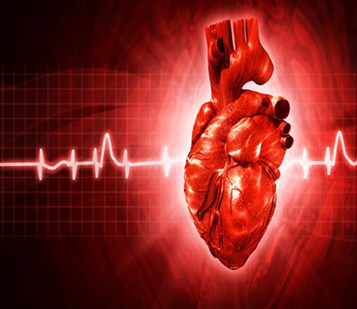

**شکل ‏1‑1- بیماری­های قلبی- عروقی**

## 1-3- اهمیت و ضرورت انجام پژوهش

بسیاری از مشکلات قلبی که باعث تغییر [وضعیت الکتریکی](https://fa.wikipedia.org/w/index.php?title=%D9%88%D8%B6%D8%B9%DB%8C%D8%AA_%D8%A7%D9%84%DA%A9%D8%AA%D8%B1%DB%8C%DA%A9%DB%8C&action=edit&redlink=1) [قلب](https://fa.wikipedia.org/wiki/%D9%82%D9%84%D8%A8) می­شوند از طریق الکتروکاردیوگرافی قابل تشخیص­اند. الکتروکاردیوگرافی یا همان نوارقلبی آزمایش ساده­ای است که فعالیت الکتریکی قلب را ثبت می­کند. [آنژیوگرافی](https://fa.wikipedia.org/wiki/%D8%A2%D9%86%DA%98%DB%8C%D9%88%DA%AF%D8%B1%D8%A7%D9%81%DB%8C) ، [اسکن اولتراسوند داپلر](https://fa.wikipedia.org/w/index.php?title=%D8%A7%D8%B3%DA%A9%D9%86_%D8%A7%D9%88%D9%84%D8%AA%D8%B1%D8%A7%D8%B3%D9%88%D9%86%D8%AF_%D8%AF%D8%A7%D9%BE%D9%84%D8%B1&action=edit&redlink=1) و [اکوکاردیوگرافی](https://fa.wikipedia.org/wiki/%D8%A7%DA%A9%D9%88%DA%A9%D8%A7%D8%B1%D8%AF%DB%8C%D9%88%DA%AF%D8%B1%D8%A7%D9%81%DB%8C) یا [سونوگرافی](https://fa.wikipedia.org/wiki/%D8%B3%D9%88%D9%86%D9%88%DA%AF%D8%B1%D8%A7%D9%81%DB%8C) قلب هم از روش­های تشخیص بیماری­های قلبی است.

## 1-4- چرا بررسی بیماری­های قلبی مهم است؟

بررسی بیماری‌های قلبی بسیار مهم است زیرا بیماری‌های قلبی از جمله عوامل اصلی مرگ و میر در سراسر جهان هستند. بیماری‌های قلبی می‌توانند عوارض جدی و حتی مرگباری را به همراه داشته باشند. با تشخیص زود هنگام بیماری‌های قلبی و درمان مناسب، می‌توان اقدامات پیشگیرانه و به موقع انجام داد و از تشدید بیماری و پیشرفت آن جلوگیری کرد. به طور کلی، سلامت قلب به افزایش کیفیت زندگی افراد کمک می‌کند. همچنین، بیماری­های قلبی اغلب به صورت خاموش و بدون علائم ظاهری ابتدایی پیش می‌آیند، بنابراین بررسی و مانیتورینگ منظم و رعایت سلامت قلبی از اهمیت بسزایی برخوردار است. این بیماری‌ها می‌توانند شامل بیماری‌هایی مانند بیماری عروق کرونری ، سکته قلبی، نارسایی قلبی، آریتمی‌ها و بیماری‌های مرتبط با سیستم عروقی قلب باشند.

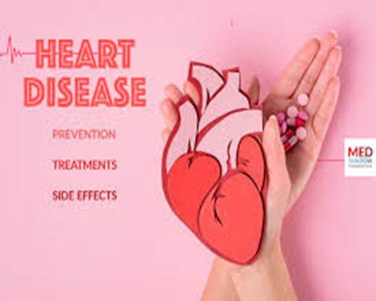

**شکل ‏1‑2- بررسی بیماری­های قلبی**

## 1-5- آریتمی چیست ؟

منظور از آریتمی قلبی، هر نوع نامنظمی در ضربان قلب است که ممکن است باعث ایجاد مشکلات جدی در عملکرد قلب شود. این نامنظمی‌ها ممکن است شامل تاخیر یا شتاب ضربان قلب یا الگوهای نامنظم و غیرطبیعی دیگر باشند (ریتم طبیعی قلب بین 60 تا 100ضربان در دقیقه‌است ).

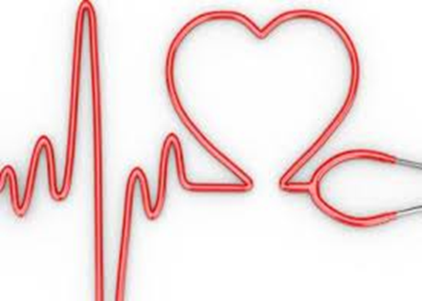

**شکل ‏1‑3- آریتمی قلبی**

## 1-6- چرا بررسی آریتمی قلبی مهم است ؟

بررسی آریتمی قلبی بسیار مهم است، زیرا آریتمی‌ها می‌توانند عوارض جدی را به همراه داشته باشند و در برخی موارد می‌توانند خطرناک باشند. بررسی آریتمی قلبی به ما کمک می‌کند تا نوع و شدت آریتمی را تشخیص داده و درمان مناسب را تعیین کنیم. با تشخیص و درمان صحیح آریتمی قلبی، می‌توان عوارض جدی مانند افت فشار خون، سکته قلبی، نارسایی قلبی و حتی مرگ ناگهانی را کاهش داد. بنابراین، بررسی آریتمی قلبی از اهمیت بالایی برخوردار است تا بتوانیم بهداشت قلبی و عملکرد صحیح آن را حفظ کنیم.

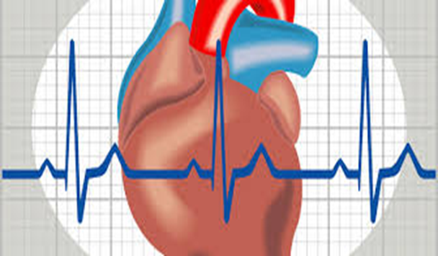

**شکل ‏1‑4- بررسی آریتمی قلبی**

### 1-6-1- آریتمی قلبی و مرگ و میر

ارتباط بین آریتمی قلبی و مرگ و میر به عنوان یک عارضه جدی قلبی است که می‌تواند باعث افزایش خطر مرگ و میر شود. آریتمی قلبی حدود ۲۰٪ از مرگ و میر قلبی را تشکیل می‌دهد.

## 1-7- الکتروکاردیوگرام (ECG)

این روش شامل قرار دادن الکترودها بر روی پوست برای ثبت سیگنال‌های الکتریکی قلب است. تشخیص آریتمی­های قلبی با استفاده از الکتروکاردیوگرافی (ECG) یکی از روش‌های پرکاربرد در تشخیص آریتمی­های قلبی است. در این روش، الکترود‌ها در نقاط مختلفی از بدن قرار می‌گیرند و سیگنال الکتریکی قلب را ضبط می‌کنند. سپس این سیگنال‌ها توسط کامپیوتر تجزیه و تحلیل می‌شوند تا آریتمی‌های قلبی را تشخیص دهند. اساسا یکECG ، یک نمایش گرافیکی از فعالیت الکتریکی عضله قلب است .وقتی سلول‌های ماهیچه‌ای قلب برانگیخته می‌شوند، آنها یک تکانه الکتریکی با طول تقریبی 300 میلی‌ثانیه تولید می‌کنند. این به مدت کوتاهی با انقباض مکانیکی سلول­های عضلانی دنبال می­شود. انحرافات الکتروکاردیوگرافی P ، کمپلکس QRS ، T و U نامیده می­شوند.

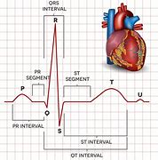

**شکل ‏1‑5- الکتروکاردروگرام**

### 1-7-1- الکتروکاردیوگرام 12 لید

الکتروکاردیوگرام 12 لید) یک آزمایش تشخیصی پزشکی است که برای بررسی فعالیت الکتریکی قلب استفاده می‌شود. این آزمایش به متخصص پزشکی (معمولاً کاردیولوژیست) امکان می‌دهد تا:

1. بررسی کند که آیا قلب به درستی کار می‌کند یا نه.
2. اختلالات ریتم قلبی را شناسایی کند.
3. تغییرات ناشی از بیماری‌های قلبی- عروقی مانند حمله قلبی یا انسداد عروق را تشخیص دهد.
4. عملکرد قلب را در طول یک فعالیت بدنی ارزیابی کند.

در این آزمایش، 12 الکترود بر روی بدن بیمار قرار داده می‌شود تا فعالیت الکتریکی قلب را از 12 زاویه مختلف ثبت کند. این اطلاعات به پزشک کمک می‌کند تا تصویر کاملی از عملکرد قلب داشته باشد.

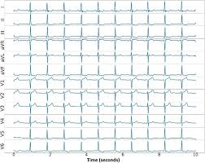

**شکل ‏1‑6- الکتروکاردیوگرام 12 لید**

### 1-7-2- اهمیت ECG در تشخیص آریتمی های قلبی

ECG یکی از ابزارهای مهم در تشخیص آریتمی­های قلبی است و به دلیل ویژگی‌های خاص خود، اهمیت بسیاری در تشخیص و مدیریت آریتمی دارد، زیرا این تست به ما امکان می­دهد تا الکتریسیته قلبی را در طول زمان ثبت و ارزیابی کنیم. با استفاد ازالگوهای خاصی که در ECG مشاهده می­شوند، می­توان انواع آریتمی­های مختلف را تشخیص داد و درمان مناسب را اعمال کرد. در زیر تعدادی از اهمیت‌های ECG در تشخیص آریتمی قلبی ذکر شده است:

**1. تشخیص نوع آریتمی:** ECG به طور مستقیم نشان می‌دهد که آیا فعالیت الکتریکی قلب در حالت عادی است یا نه. با تحلیل الگوهای الکتروکاردیوگرام، می‌توان نوع آریتمی را شناسایی کرد؛ مانند آریتمی‌های تاکی‌کاردی، برادی‌کاردی، فیبریلاسیون بطنی و غیره.

**2. تشخیص مکانیسم آریتمی :** ECG می‌تواند به تشخیص مکانیسم آریتمی کمک کند. برخی آریتمی‌ها ممکن است به علت تغییرات در تولید و انتقال ایمپالس‌های الکتریکی در قلب رخ دهند. با تحلیل الگوهای ECG، می‌توان مشخص کرد که آریتمی در ناحیه‌ای خاص از قلب رخ می‌دهد یا نه.

**3. ارزیابی شدت آریتمی :** ECG می‌تواند اطلاعاتی در مورد شدت آریتمی ارائه کند. مانند تعداد ضربان قلب در دقیقه (نرخ ضربان قلب)، مدت زمانی که آریتمی برقرار است و شدت تغییرات الکتریکی قلب در طول آریتمی.

**4. مانیتورینگ آریتمی :** ECG به عنوان یک ابزار مانیتورینگ پیوسته، می‌تواند آریتمی را به طور مداوم نظارت کند و تغییرات در الگوهای الکتروکاردیوگرام را در طول زمان ثبت کند. این امکان را می‌دهد تا هر تغییر در آریتمی را به سرعت تشخیص داده و برخورد به موقع انجام شود.

**5. ارتباط با علائم بالینی :** ECG به عنوان یک ابزار آزمایشگاهی، می‌تواند در ارتباط با علائم بالینی که بیمار ارائه می‌دهد، استفاده شود. برخی علائم بالینی مانند درد قفسه سینه، ضعف، سرگیجه و تنگی نفس ممکن است با آریتمی قلبی مرتبط باشند و ECG می‌تواند نقش مهمی در تشخیص و مدرمان این حالت‌ها داشته باشد. به طور کلی، ECG به عنوان یک ابزار غیرتهاجمی و سریع در تشخیص آریتمی قلبی بسیار مفید است. با استفاده از اطلاعاتی که این آزمایش فراهم می‌کند، پزشک می‌تواند آریتمی را تشخیص داده، نوع و شدت آن را تعیین کند و درمان مناسب را برای بیمار تجویز کند.

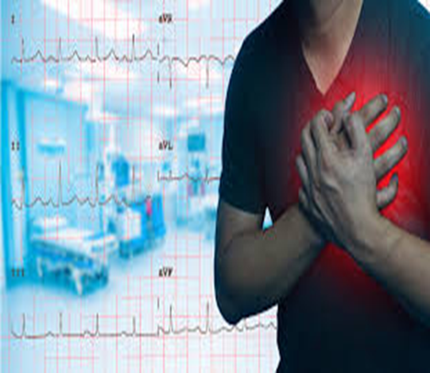

شکل ‏1‑7- **اهمیت ECG در تشخیص آریتمی­های قلبی**

## 1-8- شبکه ی عصبی چند وجهی

شبکه عصبی چند­وجهی (Multilayer Neural Network) یک نوع از شبکه­های عصبی مصنوعی است که دارای چند لایه (وجه) بین ورودی و خروجی است. این شبکه­ها برای انجام وظایف پیچیده و یادگیری الگوهای پیچیده مورد استفاده قرار می‌گیرند.

### 1-8-1- ساختار شبکه­ی عصبی چند وجهی

1. لایه ورودی : (Input Layer) این لایه داده­های ورودی را دریافت می‌کند.
2. یک یا چند لایه پنهان : (Hidden Layers) این لایه‌ها مسئول استخراج ویژگی‌های مهم از داده‌های ورودی و پردازش آن‌ها هستند.
3. لایه خروجی (Output Layer) : این لایه نتیجه نهایی پردازش را ارائه می‌دهد.

### 1-8-2- مزایای اصلی شبکه‌های عصبی چند وجهی

1. توانایی یادگیری الگوها و روابط پیچیده در داده‌ها
2. قدرت تعمیم به داده‌های جدید
3. قابلیت حل مسائل پیچیده مانند بینایی ماشین، پردازش زبان طبیعی و غیره

این شبکه‌ها در زمینه‌های مختلفی مانند پیش‌بینی، طبقه‌بندی، کنترل و بهینه‌سازی کاربرد دارند.

### 1-8-3- کاربرد شبکه ی عصبی چند وجهی برای تشخیص آریتمی قلبی بر اساس سیگنال­های الکتروکاردیوگرام

شبکه‌های عصبی چند­وجهی می‌توانند به خوبی در تشخیص آریتمی‌های قلبی بر اساس سیگنال‌های الکتروکاردیوگراف (ECG) استفاده شوند. در اینجا چند کاربرد مهم آن‌ها در این زمینه ذکر می‌شود:

1. **طبقه‌بندی آریتمی‌ها:** شبکه‌های عصبی چند­وجهی قادر به شناسایی و طبقه‌بندی انواع مختلف آریتمی‌های قلبی مانند آریتمی بطنی، آریتمی دهلیزی، آریتمی سینوسی و غیره هستند. این قابلیت از طریق آموزش مدل بر روی مجموعه داده‌های ECG برچسب‌دار به دست می‌آید.
2. **پیش‌بینی آریتمی:** این شبکه‌ها می‌توانند با استفاده از الگوهای موجود در داده‌هایECG، وقوع آریتمی‌های قلبی را پیش‌بینی کنند. این امر به شناسایی زودهنگام اختلالات قلبی کمک می‌کند.
3. **تفکیک سیگنال‌های: ECG** شبکه‌های عصبی چند وجهی قادر به تفکیک و استخراج مؤلفه‌های مختلف سیگنال ECG هستند که این امر برای تجزیه و تحلیل دقیق آریتمی‌ها حائز اهمیت است.
4. **مقاوم به نویز:** این شبکه‌ها می‌توانند به خوبی با نویز موجود در سیگنال‌های ECG کنار بیایند و تشخیص آریتمی‌ها را با دقت بالا انجام دهند.

کاربرد این شبکه‌ها در حوزه تشخیص آریتمی‌های قلبی از طریق سیگنال‌های ECG به طور گسترده در مطالعات علمی و توسعه سیستم‌های پزشکی مورد استفاده قرار گرفته است.

### 1-8-3- مزایای استفاده از شبکه ی عصبی چند وجهی برای تشخیص آریتمی های قلبی

استفاده از شبکه‌های عصبی چند وجهی برای تشخیص آریتمی‌های قلبی دارای مزایای متعددی است:

1. **دقت بالا:** مطالعات نشان داده‌اند که این شبکه‌ها می‌توانند آریتمی‌های قلبی را با دقت بسیار بالایی (بیش از 90%) تشخیص دهند. این دقت بالا در مقایسه با روش‌های سنتی تشخیص آریتمی بسیار قابل توجه است.
2. **قابلیت تعمیم‌پذیری:** شبکه‌های عصبی چند وجهی قادر به تشخیص انواع مختلف آریتمی‌های قلبی هستند و می‌توانند الگوهای پیچیده را شناسایی کنند. این قابلیت تعمیم‌پذیری به آن‌ها امکان استفاده در دامنه گسترده‌ای از آریتمی‌ها را می‌دهد.
3. **پردازش سریع:** این شبکه‌ها می‌توانند به صورت خودکار و سریع سیگنال‌های ECG را پردازش کرده و نتیجه تشخیص را ارائه دهند. این قابلیت سرعت عمل در پایش مداوم سلامت قلب و تشخیص زودهنگام اختلالات بسیار مفید است.
4. **عدم نیاز به مداخله انسانی:** با آموزش صحیح، شبکه‌های عصبی چند وجهی قادر به انجام تشخیص به صورت خودکار و بدون نیاز به دخالت پزشک هستند. این موضوع می‌تواند در سامانه‌های پزشکی هوشمند بسیار کاربردی باشد.
5. **استخراج ویژگی‌های مهم:** این شبکه‌ها می‌توانند به طور خودکار ویژگی‌های مختلف سیگنال ECG را که در تشخیص آریتمی‌ها نقش دارند، شناسایی و استخراج کنند. این قابلیت نیز به افزایش دقت تشخیص کمک می‌کند.

در مجموع، ویژگی‌های منحصربه‌فرد شبکه‌های عصبی چند­وجهی آن‌ها را به ابزاری بسیار کارآمد برای تشخیص انواع آریتمی‌های قلبی تبدیل کرده است.

# فصل دوم: روش پیشنهادی

## 2-1- مقدمه

ایجاد پایگاه­های اطلاعاتی ناهمگون از اطلاعات پزشکی که می­تواند برای ساختن سیستم­های تشخیصی هوشمند و پشتیبانی تصمیم­گیری برای متخصصان، پزشکان و پزشکان مورد استفاده قرار گیرد، امکان­پذیر است. ترکیب داده­های ناهمگن اطلاعات اضافی را فراهم می­کند و کارایی سیستم­ها را برای تجزیه و تحلیل و طبقه­بندی شبکه­های عصبی افزایش می­دهد. این رویکرد، مبتنی بر استفاده از شبکه‌های عصبی چندوجهی تخصصی در پردازش داده‌های ناهمگن زیست پزشکی، اثربخشی خود را در حل مشکل طبقه‌بندی سرطان پوست از روی عکس و تشخیص نارسایی کبد در جراحی نشان داده است.

### 2-1-1- شبکه عصبی چند­وجهی با پردازش ابرداده

ما یک شبکه عصبی چندوجهی (MM-NN) را برای تشخیص آریتمی‌های قلبی بر اساس سیگنال‌های ECG و ابرداده‌های بیمار، از جمله سن و جنس، پیشنهاد می‌کنیم. طرح MM-NN در شکل 1 نشان داده شده است. شبکه عصبی چندوجهی از دو معماری شبکه عصبی تشکیل شده است.

سیگنال‌های ECG با استفاده از یک شبکه سه لایه بازگشتی LSTM پردازش می‌شوند. فراداده­های آماری، متشکل از داده­های جنسیت و سن بیمار، با استفاده از یک شبکه عصبی دو لایه خطی پردازش می‌شوند. بردار ویژگی حاصل در خروجی LSTM و خروجی پرسپترون خطی در لایه ترکیبی سیگنال ترکیب می­شوند. سیگنال ترکیبی برای طبقه­بندی به لایه داده می­شود.

سیگنال­های ECG به پنج نوع آریتمی طبقه­بندی می­شوند:

1. آریتمی تاکی‌کاردی
2. آریتمی برادی‌کاردی
3. آریتمی سینوسی
4. فیبریلاسیون بطنی
5. فیبرلاسیون دهلیزی

سیگنال‌های ECG و آمار بیمار مانند سن و جنسیت رایج‌ترین نوع داده‌ها در زمینه تشخیص سیگنال ECG هستند. پایگاه داده مورد B. METADATA PREPROCESSING” روش پیش پردازش داده را توصیف می­کند.

#### 2-1-1-1- پایگاه داده

سیگنال ECG طبیعی معمولا اکثر پایگاه­های داده ECG را تشکیل می­دهد که بر نتیجه طبقه­بندی تأثیر می­گذارد. این نوع سیگنال در پایگاه داده PhysioNet/Computing in Cardiology Challenge ۲۰۲۱ موجود نیست، بنابراین برای مدل‌سازی انتخاب شد. این پایگاه داده سیگنال ECG ۱۲ لید از دانشگاه Chempeng، Shaoxing است بیمارستان مردم، و بیمارستان اول نینگبو. پایگاه داده حاوی سیگنال­های ECG است که از ۴۵۱۵۲ بیمار با نرخ نمونه­برداری ۵۰۰ هرتز گرفته شده است. این پایگاه داده توسط ما انتخاب شده است، زیرا شامل اطلاعات شخصی بیماران است و هیچ مشکل یا محدودیت خاصی که بتواند بر نتایج طبقه­بندی تأثیر بگذارد، ندارد. سیگنال­های ۳۰۰۰ بیمار مبتلا به آریتمی قلبی: برادی کاردی سینوسی، فیبریلاسیون دهلیزی، ریتم سینوسی، تاکی کاردی سینوسی، فلوتر دهلیزی. تصمیم بر این شد که پارامتر «سن» مطابق با طبقه­بندی پذیرفته شده توسط WHO به چهار گروه تقسیم شود تا دسته­های ورودی به یک پرسپترون خطی کاهش یابد. گروه اول «سن جوان» شامل بیماران زیر ۴۴ سال است. گروه دوم «میانسالی» شامل بیماران ۴۵ تا ۵۹ ساله است. گروه سوم (سالمندان) شامل بیماران ۶۰ تا ۷۴ ساله است. گروه چهارم «کبدهای بلند» شامل بیماران ۷۵ ساله و بالاتر است. هنگام مدل­سازی MM-NS پیشنهادی، پایگاه داده سیگنال می­دهد. به دو گروه آموزشی (۶۰%)، آزمون (۲۰%) و آزمون (۲۰%) تقسیم شدند. محققان یا پزشکان باید هنگام اجرای سیستم پیشنهادی از پایگاه داده ECG با تعداد زیادی بیمار استفاده کنند. این به این دلیل است که ECG هر بیمار منحصر به فرد است. استفاده از سیگنال­های ECG از یک شخص می­تواند نتایج شبیه­سازی را مخدوش کند.

##### 2-1-1-1-1- فراداده­های پیش پردازش

افزایش حجم اطلاعات دیجیتال در پزشکی به دلیل انباشته شدن داده­ها از نتایج مطالعات آزمایشگاهی و ابزاری، داده­های دستگاه­های نظارتی، داده­های پزشکی دیجیتالی شده گذشته و غیره رخ می­دهد. آمار زیست پزشکی داده­های ساختار یافته بیمار از جمله جنسیت، سن، آلرژی، عادات بد و غیره است. این اطلاعات برای تفسیر صحیح نتایج تجزیه و تحلیل ضروری است. معاینه پزشکی داده­های ورودی به عنوان یک بردار ویژگی برای عملکرد صحیح ارائه شده توسط MM-NN ارائه می­شود. از رمزگذاری تک داغ برای تبدیل ابرداده به مجموعه­ای از متغیرهای باینری استفاده می­شود.

### 2-1-2- پرسپترون خطی

ابرداده تبدیل شده به بلوک پرسپترون خطی ارسال می­شود. بلوک از یک پرسپترون چند لایه با دو لایه پنهان تشکیل شده است. بلوک «پرسپترون خطی» (شکل 2-1)، که یک پرسپترون چند لایه با دو لایه پنهان است، یک بردار از ابرداده­های رمزگذاری شده شامل ۶ دسته دریافت می­کند. سیگنال دارای ۶ دسته ارزش است.

جایی که: wkj ضرایب وزن، xj مقادیر ورودی، N آخرین شماره لایه است. برای آموزش این شبکه از الگوریتم پس انتشار خطا استفاده شد. برای ارزیابی شبیه­سازی از یک تابع تلفات متقاطع آنتروپی اصلاح شده استفاده شد. تابع ضرر استفاده شده در شبیه­سازی در پاراگراف «F» توضیح داده شده است. عملکرد از دست دادن». تابع از دست دادن آنتروپی متقاطع به دلیل عدم تعادل پایگاه داده انتخاب شد.

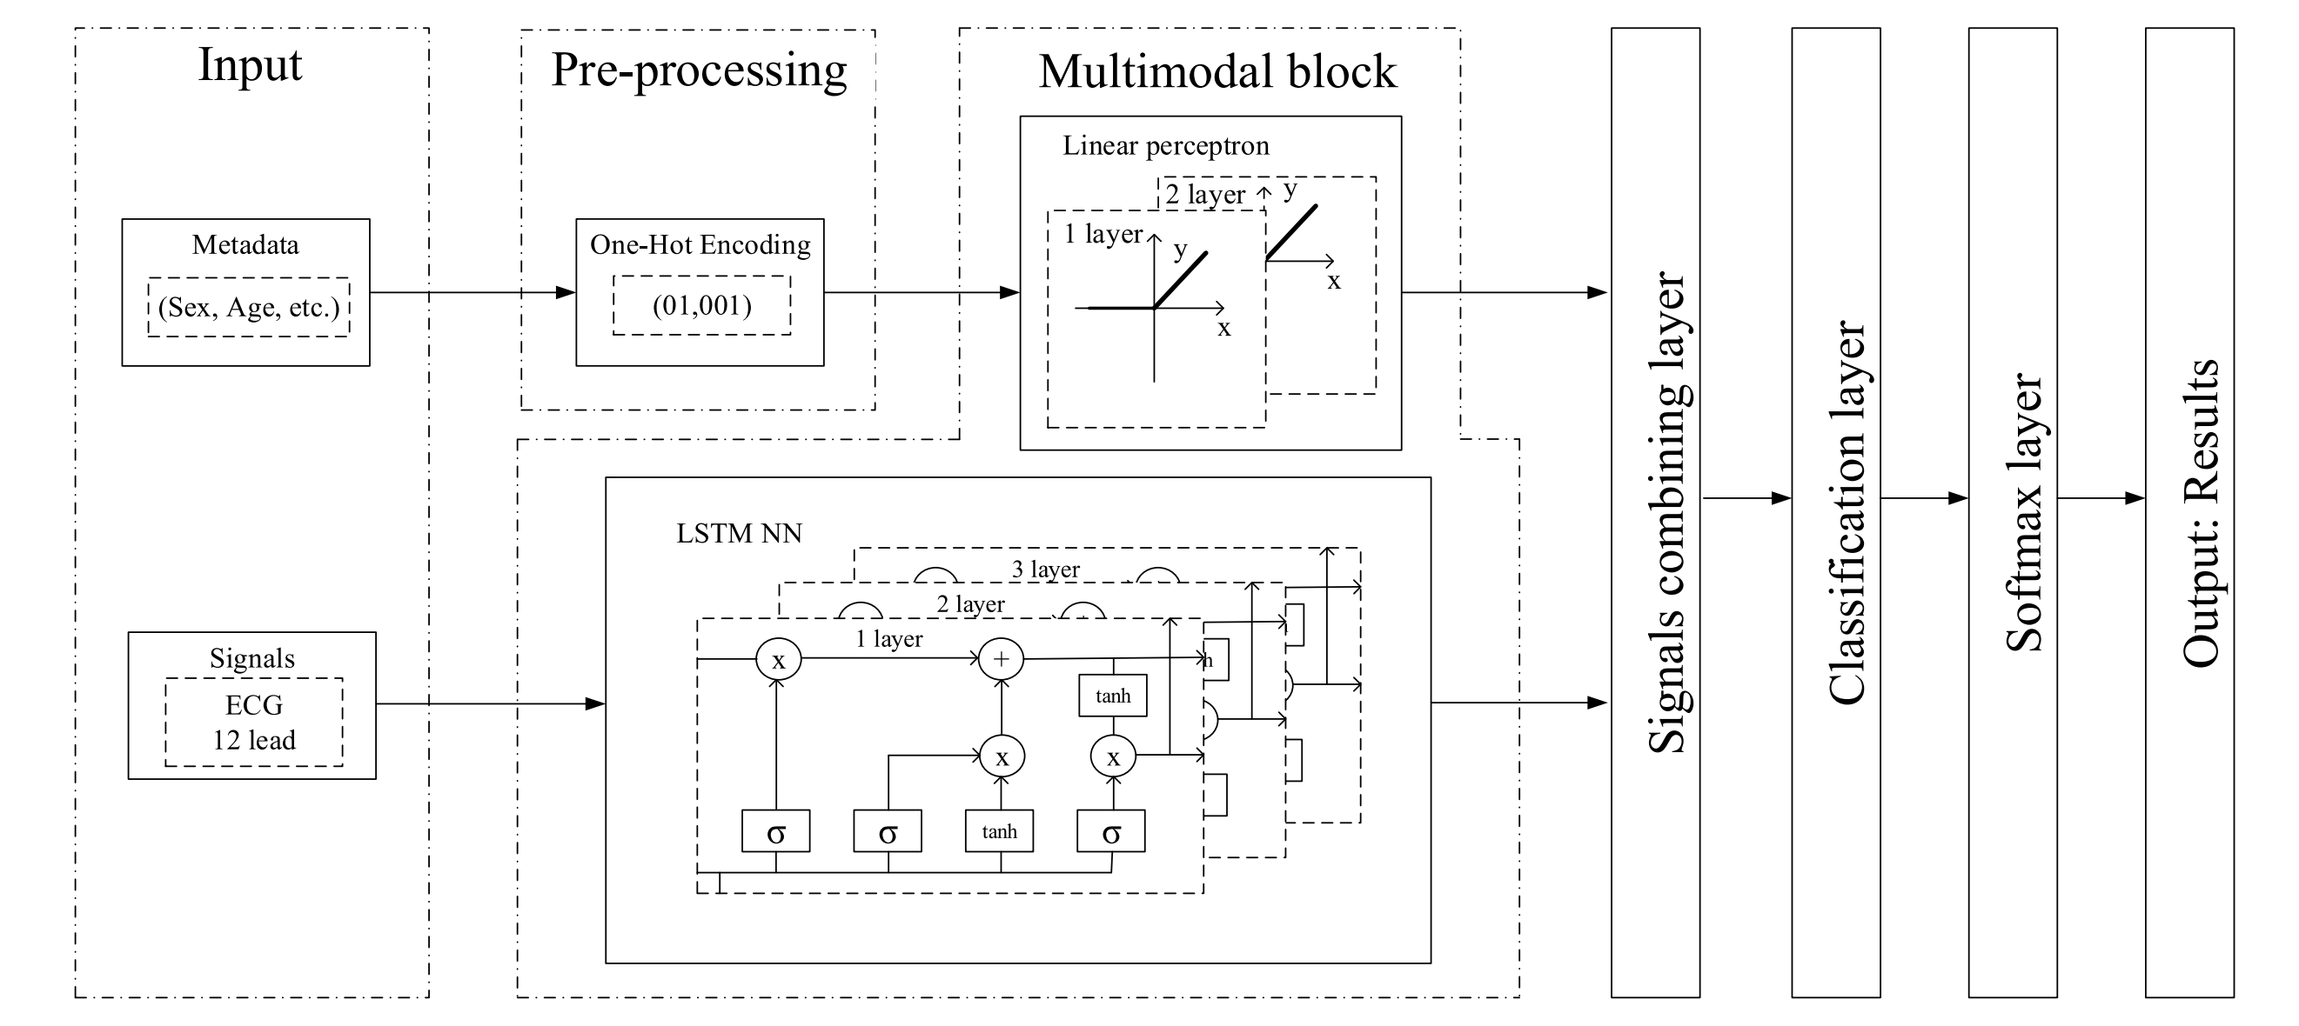

**شکل ‏2‑1- معماری شبکه عصبی چندوجهی پیشنهادی برای طبقه‌بندی سیگنال‌های ECG**

#### 2-1-2-1- LSTM

ما هر بار ۶۰۰ نقطه داده از یک سیگنال ECG را تجزیه و تحلیل کردیم. WT سیگنال های ECG ب، سپس قوانین تصمیم­گیری برای تشخیص اعمال می­شود. شرح دقیق‌تری از روش تشخیص به شرح زیر ارائه می‌شود:

**۱) انتخاب مقیاس‌های مشخصه:** از شکل ۲، می‌توان دید که W,,f(n> در مقیاس‌های کوچک مولفه‌های فرکانس بالای سیگنال را منعکس می‌کند و در مقیاس­های بزرگ منعکس می­کند. اجزای فرکانس پایین سیگنال با توجه به طیف توان سیگنالECG، نویز و مصنوع، و پهنای باند ۳-dB Qj(w) نشان داده شده در جدول Iواضح است که بیشتر انرژی­های مجموعه QRS در مقیاس­های Z۳ و ۲۴، و انرژی در مقیاس ۲۳ بزرگترین است. از مقیاس ۲۳ تا مقیاس­های کوچک­تر یا بزرگ­تر، انرژی کمپلکس QRS به تدریج کاهش می­یابد. طبق آزمایشات ما برای مجتمع QRS با اجزای فرکانس بالا انرژی در مقیاس ۲' بزرگتر از مقیاس Z۳ است و برای مجتمع QRS با اجزای فرکانس پایین­تر، انرژی در مقیاس ۲۴ بزرگ­تر از مقیاس است. ۲۳ برای مقیاس­های بزرگ­تر.

#### 2-1-2-2- سیگنال­های ترکیب کننده لایه

لایه ترکیب کننده سیگنال بردار ht را به عنوان ورودی دریافت می­کند. که در آخرین لایه شبکه LSTM به دست آمد و بردار uk که در آخرین لایه چند لایه به دست می­آید.

##### 2-1-2-2-1- عملکرد از دست دادن

آخرین لایه‌های شبکه عصبی چندوجهی با استفاده از تابع softmax فعال می‌شوند. تابع آنتروپی متقاطع توزیع احتمال را بین دسته­های طبقه­بندی شده و توزیع واقعی اصلی مقایسه می­کند. عدم تعادل در داده­ها بر تابع ضرر طبیعی تأثیر می­گذارد، استفاده از هزینه­های نابرابر طبقه­بندی اشتباه بین دسته­ها این مشکل را حل می­کند:

که در آن H - تعداد سیگنال‌های ECG، K - تعداد دسته‌هایی که داده‌ها بر روی آنها توزیع می‌شوند، qyk - نشانگر عضویت سیگنال y به دسته k. تابع از دست دادن آنتروپی متقاطع E δ برای داده‌های ترکیبی به شکل زیر خواهد بود:

که در آن l ky– برچسب واقعی به عنوان مثال y از دسته k، mµ – مدل شبکه عصبی با وزن μ. δk - وزن دسته k،fi - نتیجه سیگنال های غیر مشابه ترکیب شده است. تابع فاصله بین توزیع خروجی و توزیع احتمال اولیه را مشخص می­کند. حفظ تدریجی بردارهای واقعی و به حداقل رساندن تلفات در طول تمرین وجود دارد. اصلاح تابع از دست دادن آنتروپی متقابل با عوامل وزنی، تأثیر داده­های نامتعادل را به حداقل می­رساند. نتایج شبیه­سازی در بخش بعدی ارائه شده است.

# فصل سوم: نتایج و ارزیابی مدل‌های پیشنهادی

## 3-1- نتایج شبیه­سازی

نتایج شبیه­سازی با استفاده از Python ۳.۱۱.۰ روی رایانه شخصی با پردازنده Intel™ Core™ i۵-۸۵۰۰ با فرکانس ۳.۰۰ گیگاهرتز، ۱۶ گیگابایت رم و سیستم عامل ویندوز ۱۰ ۶۴ بیتی اجرا شد. آموزش MM-NN با استفاده از یک GPU مبتنی بر چیپست ویدئویی NVIDIA GeForce GTX ۱۰۵۰TI انجام شد. چارچوب یادگیری ماشین Pytorch برای مدل‌سازی سیستم‌های شبکه عصبی استفاده شد. برای پردازش داده های آماری از کتابخانه­های NumPy، Pandas و Scikit Learn استفاده شد. برای تجسم داده‌ها از کتابخانه Matplotlib استفاده شد.

بخشی از چالش PhysioNet/Computing در قلب و عروق پایگاه داده ۲۰۲۱ متشکل از ۳۰۰۰ سیگنال و ابرداده «Gender» و «Age» در شبیه­سازی روش پیشنهادی MM-NN شرکت کردند. پارامتر «سن» در مرحله پردازش اولیه داده­های آماری بیماران مطابق با طبقه­بندی پذیرفته شده توسط WHO به چهار گروه تقسیم می­شود. گروه­های «جوان»، «میانسال»، «سالمندان» و «صدساله» شامل بیماران زیر ۴۴ سال، ۴۵ تا ۵۹ سال، ۶۰ تا ۷۴ سال و به ترتیب ۷۵ سال و بالاتر. بنابراین، تغییرپذیری پارامتر «سن» از ۸۶ به ۴ مقدار ممکن کاهش یافت. شکل 3-1 نمودارهای توزیع سیگنال­های ECG انتخابی را با توجه به فاکتورهای آماری بیماران نشان می­دهد. پردازش بیشتر داده­های آماری برای ایجاد یک بردار ورودی با استفاده از روش رمزگذاری تک داغ بود. هر شبکه عصبی چندوجهی برای ۱۵ دوره آموزش داده شد. هنگام استفاده از دوره‌های بیشتر در هر یک از بلوک­های پیشنهادی، بیش از حد برازش مشخصی مشاهده شد. اندازه دسته ورودی ۳۲ بود SGD به عنوان یک بهینه­ساز با نرخ یادگیری استاندارد ۰.۰۰۱ و ممان ۰.۹ استفاده شد. در نتیجه شبیه­سازی مشخص شد که استفاده ترکیبی از داده­های ناهمگن و سیگنال­های ECG دقت تشخیص شبکه عصبی آریتمی­های قلبی را افزایش می­دهد و ارزش از دست دادن را کاهش می­دهد. تابع ضرر برای محاسبه خطای بین پاسخ­های واقعی و دریافتی استفاده می­شود. بالاترین دقت تشخیص داده­ها و سیگنال‌های ECG ۶۳.۰۰٪ بود و هنگام آزمایش داده­های ناهمگن قلب با سیستم MM-NN به دست آمد. کوچک­ترین شاخص تابع تلفات ۱.۰۵۳۳ بود و همچنین هنگام آزمایش MM-NN.A کاهش شاخص تابع تلفات و افزایش همزمان در دقت تشخیص سیگنال‌های ECG، اثربخشی روش پیشنهادی را اثبات می‌کند.

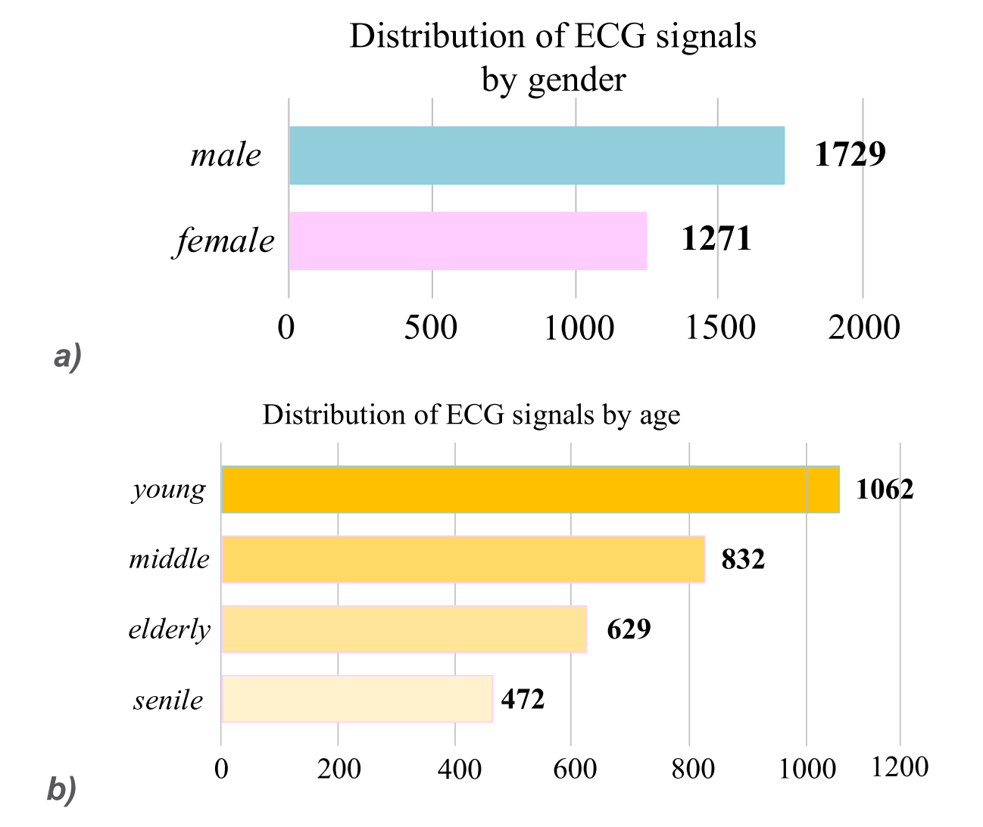

**شکل ‏3‑1- نمودار توزیع سیگنال های ECG از پایگاه داده PhysioNet / Computing in Cardiology Challenge ۲۰۲۱، شرکت کننده در شبیه­سازی، با توجه به فاکتورهای آماری بیماران: الف) بر اساس جنسیت، ب) بر اساس سن.**

## 3-2- نتیجه­گیری و بحث

### 3-2-1- ارزیابی نتایج شبیه­سازی

نتایج طبقه­بندی در دو مرحله مورد ارزیابی قرار گرفت. مرحله اول تجزیه و تحلیل برآوردهای آماری MM-NN است، مرحله دوم مقایسه دقت طبقه بندی MM-NN و برآوردهای آماری با مقادیر پیشرفته مربوطه است.

#### 3-2-1-1- امتیاز آماری

ویژگی حساسیت، امتیاز F-۱، ضریب همبستگی متیوز (MCC)، نرخ منفی کاذب (FNR)، نرخ مثبت کاذب (FPR) برای ارزیابی آماری مدل­های آموزش دیده انتخاب شدند. همه نمرات به عنوان یک متریک کلی اندازه گیری شد. حساسیت میزان توانایی شبکه عصبی چندوجهی را در تشخیص وجود یک بیماری در بیماران واقعاً بیمار اندازه­گیری می­کند. ویژگی تعیین می­کند که چگونه شبکه عصبی چندوجهی عدم وجود بیماری را در افراد سالم تشخیص می­دهد. هرچه حساسیت بالاتر باشد، طبقه‌بندی هوشمند شبکه عصبی چندوجهی برای آریتمی‌های قلبی قابل اعتمادتر است. امتیاز F-۱ میانگین هارمونیک ارزش اخباری مثبت و حساسیت است. متریک آماری F-۱score به نسبت داده‌ها در دسته‌ها بستگی دارد و همیشه نمی‌تواند سیستم‌هایی را که در آن­ها عدم تعادل واضح داده‌ها وجود دارد به درستی ارزیابی کندMCC. معیار قابل اعتماد­تری برای ارزیابی آماری سیستم­هایی با داده­های نامتعادل است. امتیاز MCC بالا نشان می‌دهد که شبکه عصبی چندوجهی در هر چهار دسته از ماتریس سردرگمی متناسب با مقدار داده در دسته‌ها عمل می‎کند. نرخ مثبت کاذب (FNR) و نرخ مثبت واقعی (FPR) احتمال هستند. رد نادرست و درست فرضیه صفر به عنوان نتیجه آزمایش یک سیستم شبکه عصبی هنگام آزمایش سیستم­های شبکه عصبی پیشنهادی برای تشخیص قلب.

آریتمی مشخص شد که بالاترین شاخص حساسیت متعلق به تجزیه و تحلیل MM-NN داده­های ناهمگن بر اساس معماری LSTM و ۰.۶۳۰۰ است. بالاترین شاخص برآورد F-۱ متعلق به تجزیه و تحلیل MM-NN ناهمگن است.

داده و ۰.۶۳۰۰ است. بهترین امتیازMCC ۰.۴۷۷۰ بود و با تخمین MM-NN بر اساس معماری LSTM به دست آمد.

در نتیجه آزمایش کلیه سیستم­های شبکه عصبی آموزش دیده بهترین نتیجه از نظر معیارهای ارزیابی آماری FNR و FPR از تجزیه و تحلیل MM-NN داده­های ناهمگن بر اساس معماری LSTM به دست آمد و به ترتیب ۰.۳۷۰۰ و ۰.۰۹۲۵ بود. ماتریس‌های سردرگمی را برای آزمایش سیستم‌های شبکه عصبی توسعه‌یافته نشان می‌دهند که بر اساس آن تجزیه و تحلیل همزمان داده‌های ناهمگن هنگام آموزش شبکه عصبی چندوجهی شبکه عصبی چندوجهی می‌تواند تعداد پیش‌بینی‌های نادرست را کاهش دهد. هنگام مدل‌سازی یک شبکه عصبی چندوجهی بر اساس معماری پرسپترون خطی برای پردازش داده‌های آماری بیمار، تشخیص به سمت رایج‌ترین دسته‌ها تغییر کرد. نمودارهای شبیه‌سازی سیستم‌های توسعه‌یافته را برای تجزیه و تحلیل داده‌های قلبی برای تشخیص بیماری‌های قلبی نشان می‌دهند. افزایش دقت تشخیص و کاهش مقدار تابع ضرر نشان داده شده است. ادغام نمودارهای تشخیص پایه آزمون و آموزش در نشان می­دهد که بهترین نتیجه شبیه­سازی به دست آمده است. MM-NN نتیجه طبقه­بندی بهتری نسبت به طبقه‌بندی با استفاده از شبکه LSTM یا فقط پرسپترون خطی ارائه می­دهد. در شکل ۸ (ب)، هنگام آزمایش مدل تنها با یک شبکه خطی، تابع تلفات تقریبا بدون تغییر باقی می­ماند. هنگام آزمایش فقط با شبکه LSTM، تابع ضرر، با رسیدن به حداقل مقدار خود در یک لحظه خاص، شروع به رشد می­کند. این ممکن است نشان­دهنده برازش بیش از حد مدل به دلیل از دست دادن هر گونه داده یا به دلیل عدم تعادل داده باشد. با این حال، هنگام آزمایش سیستم شبکه عصبی MM-NN پیشنهادی، تابع تلفات کاهش می‌یابد و نمودار دقت. این بدان معناست که افزودن اطلاعات مربوط به داده‌های فردی بیمار به MM-NN به MM-NN این امکان را می‌دهد تا حتی از مقدار محدودی از داده‌ها، با دقت بیشتری بیاموزد.

#### 3-2-1-2- مقایسه با پیشرفته ترین

تجزیه و تحلیل مقایسه­ای از نتایج شبیه­سازی با روش­های از قبل شناخته شده برای تشخیص آریتمی قلبی بر اساس طبقه­بندی شبکه­های عود­کننده انجام شد. در پایگاه داده MIT-BIH برای مدل­سازی روش پیشنهادی استفاده شد. این پایگاه شامل نتایج گرفتن نوار قلب دو بار از ۴۷ بیمار به مدت ۴۸ ساعت است. نویسندگان از یک اصلاح پایه استفاده کردند که در آن جریان ECG به سیگنال­هایی که هر کدام حاوی یک ضربان قلب هستند تقسیم می­شود. پیش پردازش سیگنال در این روش شامل روش نمونه‌گیری مجدد اقلیت مصنوعی (SMOTE) برای افزودن اطلاعات جدید و روش Edited Nearest برای حذف نمونه‌های طبقه‌بندی اشتباه است. شبکه LSTM برای طبقه­بندی سیگنال­های ECG استفاده می­شود. ترکیب دو روش اول منجر به دقیق­ترین جداسازی طبقات شد که امکان بهبود نتیجه طبقه­بندی را فراهم کرد. با این حال، استفاده از پایگاه داده توسط تعداد نسبتا کمی از بیماران می­تواند نتایج مطالعه را منحرف کند. نویسندگان شبیه­سازی کردند.

دو مدل بر اساس طبقه‌بندی توسط شبکه LSTM، اما برای حل مشکل عدم تعادل داده، سیگنال‌ها را با استفاده از روش‌های نمونه‌گیری مجدد تصادفی (ROS) و SMOTE پیش پردازش کردند. عدم تعادل داده­ها می­تواند منجر به آموزش مجدد شبکه عصبی شود که منجر به طبقه­بندی نادرست سیگنال ها می‌شود. روش‌های نمونه‌گیری مجدد ROS و SMOTE عدم تعادل داده‌ها را با افزودن داده‌های جدید اصلاح می‌کنند. شبیه­سازی بر روی پایگاه داده ۱۲ کانالی PhysioNet / Computing in Cardiology Challenge انجام شد. چنین نرخ­های پایینی به دلیل عدم شخصی­سازی سیگنال­ها است. در پایگاه داده PhysioNet/Computing in Cardiology Challenge نیز برای مدل­سازی استفاده شد. شبیه­سازی بر روی یک معماری سه لایه از شبکه بازگشتی ResNet انجام شد. فرصت بهبود عملکرد در پیش پردازش داده­ها و شخصی­سازی آن­ها نهفته است.

MM-NN پیشنهادی نتیجه ۲ درصدی بالاتر از روش پیشنهادی در و ۴۵ و ۴۴ درصدی بالاتر از شبکه LSTM را نشان داد. پیش پردازش سیگنال­های ECG برای بهبود نتایج طبقه­بندی با روش­هایی مانند تبدیل موجک، نمونه­گیری مجدد اقلیت مصنوعی، نمونه­گیری مجدد تصادفی، استخراج موج P، R، S، T و U از جریان سیگنال ECG ضروری است. همچنین افزودن مرحله استخراج ویژگی با استفاده از CNN، RNN، شبکه­های عصبی از پیش آموزش دیده به نتیجه بهتری دست خواهد یافت. استفاده از روش‌های گروهی، برای مثال [۵۶]، برای طبقه‌بندی سیگنال‌های ECG نتایج مدل‌سازی را نیز بهبود می‌بخشد. ترکیب تمام روش­های پیشنهادی برای بهبود MM-NN احتمالاً حداکثر نتیجه طبقه­بندی سیگنال را به دست خواهد آورد.

# مراجع

Multimodal Neural Network for Recognition of Cardiac Arrhythmias Based on 12-Load Electrocardiogram Signals

MARIYA R. KILADZE 1 , ULYANA A. LYAKHOVA 1,2, PAVEL A. LYAKHOV 1,2 , NIKOLAY N. NAGORNOV 1 , AND MOHSEN VAHABI 3 1Department of Mathematical Modeling, North-Caucasus Federal University, 355017 Stavropol, Russia 2North-Caucasus Center for Mathematical Research, North-Caucasus Federal University, 355017 Stavropol, Russia 3Faculty of Electrical Engineering, Shahrood University of Technology, Shahrud, Semnan 3619995161, Iran Corresponding author: Mariya R. Kiladze (merchali@mail.ru) This work was supported in part by the Russian Science Foundation under Project 22-71-00009, in part by the Russian Science Foundation under Project 23-71-10013, and in part by the Council for Grants of President of Russian Federation under Project MK-371.2022.4.